jdf144PETITS DIALOGUES niveau 2 c

- regarde! un magasin de chaussures! on entre tout de suite! ah, j’ai envie d’acheter de nouvelles chaussures, pas toi?
- si si, j’ai besoin de nouvelles chaussures
- bonjour, je peux vous aider?
- bonjour, pour l’instant on veut juste regarder un peu
- bien sûr, allez-y
- merci, qu’est-ce que tu cherches comme chaussure toi?
- moi, je voudrais des sandales et toi tu cherches des chaussures de sport, je crois?
- oui, c’est ça, tu veux quelle couleur? je sais que tu n’aimes pas le noir
- c’est vrai, je préfère des chaussures blanches; on demande à la vendeuse?
- mademoiselle, s’il vous plaît, vous pouvez nous aider?
- oui bien sûr, alors qu’est-ce que vous cherchez? des chaussures de sport, des sandales, des escarpins, des ballerines, des bottes ou autre chose?
- moi, je cherche des sandales
- oui, quelle couleur et quelle pointure désirez-vous?
- je fais du 39 et je voudrais des chaussures blanches
- voici, une belle paire de sandales blanches, elles sont en solde en plus, sinon voilà une autre paire mais beige et plus chère
- je veux essayer les blanches, ah oui, elles vont très bien, un peu grandes mais ce n’est pas grave, elles coûtent combien?
- elles coûtent 5,50
- d’accord je les prends
- très bien, et vous, qu’est-ce que vous cherchez comme chaussure mademoiselle?
- moi, je voudrais des chaussures de sport
- ah je suis désolé mais on n’a pas de chaussures de sport ici, mais il y a un grand magasin de chaussures de sport juste en face
- ce n’est pas grave, merci quand même et au revoir
- au revoir et merci

- hejsan, kan jag hjälpa er?
- ja tack, jag skulle vilja ha ett par skor
- javisst, vilken sort?
- jag behöver tygskor
- vilken storlek har ni?
- jag har 41
- och vilken färg föredrar ni?
- jag tycker om allt utom rött och grönt
- ok, se här ett par vackra gula skor
- njae, de tycker jag inte om, finns det några andra?
- javisst, här är ett snyggt par blåa skor, vill ni prova dem?
- ja gärna, ja, de här är perfekta, är de dyra?
- ja, ganska, men det är bra kvalitet, de kostar 23 euro
- oj oj, finns det inte billigare?
- jo, här är ett par svarta tygskor, de är fina och på rea
- ja, de är bra, mycket bra, jag tar dem
- ok, kassan är där borta till vänster
- tack så mycket och hej då
- hej då och ha en bra kväll
- tack det samma
skostorlek | storlek | vilken färg
vilken sort | vilket märke | provhytt
sportskor | tygskor | ett par
prova | den passar bra | de passar mig bra
förutom | jag behöver | jag har lust med
jag vill bara titta lite | kan ni hjälpa mig? | tar man hand om er?
jag tar dem | jag vill ha dem | jag tycker inte om dem
billigare | det är dyrt | köpa
på rea | andra modeller

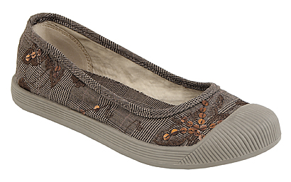 | 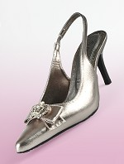 | 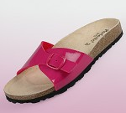
des ballerines | des décolletés | des mules
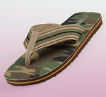 | 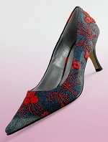 | 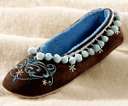
des tongs | des escarpins | des chaussons
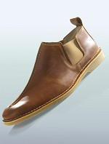 | 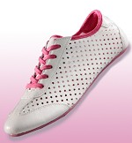 | 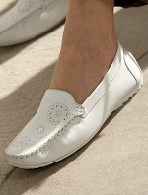
des loafers | des derbys | des mocassins
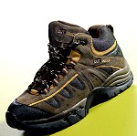 | 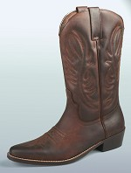 | 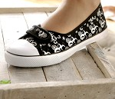
des bottines | des bottes | chaussures de toile

